Конспект открытого занятия «Логопедическая игротека» для учащихся 2-3 классов

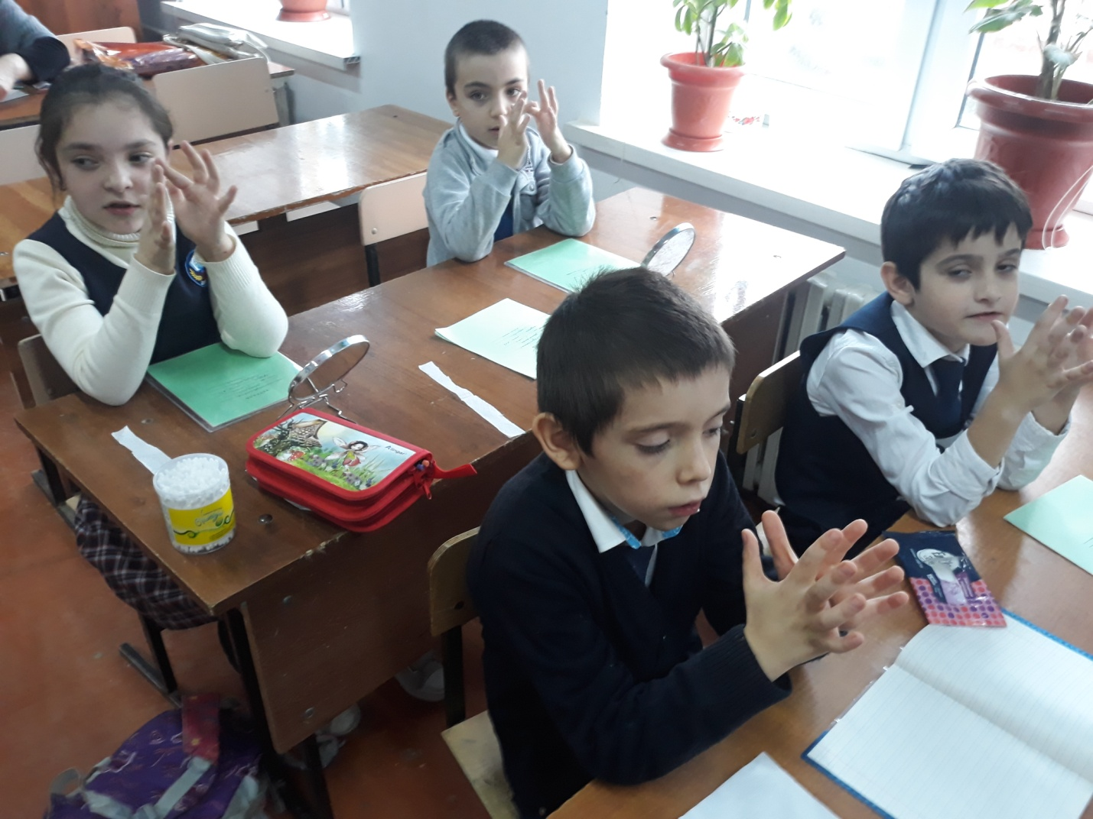

Ход занятия:
1) Организационный момент.
Логопед: Здравствуйте, дорогие ребята! Сегодня наше занятие мы назвали логопедическая игротека. В течение всего занятия нас будет сопровождать весёлый, неутомимый, озорной… (появляется слайд с изображением Незнайки, дети называют его) Незнайка. Он очень рад нашей встрече и хочет, чтобы мы поздоровались сразу двумя руками (дети здороваются правой рукой с левой рукой товарища, а левой - с правой; крест-накрест). Молодцы!
Все мы очень любим играть. Значит нас сегодня ждут разнообразные, увлекательные, интересные задания, где каждый сможет проявить себя. За каждый правильный ответ вы будете награждаться цветным жетоном, и в конце занятия мы определим нашего победителя. Итак, мы начинаем!
2) Учитель -логопед:
Однажды буквы поиграли,
Не по порядку в слове встали,
Но как им место отыскать?
Слова совсем нельзя понять.
И плачут буквы громко, дружно:
Кто нас расставит так, как нужно?
(На слайде появляются слова:
СЕНЬО осень)
ЛАШКО(школа)
БЯТАРЕ(ребята)
ЖБАДРУ (дружба)
ДОРАСТЬ (радость)
Учитель-логопед: Видите, ребята, какие Замечательные слова у нас появились. Как важно, чтобы каждая буква в слове стояла на своём месте.
3) Учитель-логопед: Ребята, нам пришло срочное письмо. Кто же его автор? Мы узнаем это быстро, если отгадаем первые буквы названий картинок. (На слайде появляются картинки поочерёдно: Нос, енот, звезда, нота, арбуз, йогурт, конь, аист). Я думаю, что вы догадались. Конечно, это…. (Незнайка) Правильно, это наш озорник и выдумщик Незнайка. Что же он пишет? Ничего понять нельзя! Опять всё перепутал Незнайка:
Что за сутки? Еду я вторые шутки! Хочется к тигрятам мне быстрей попасть, в школе им отгадки трудные задать!
Кто мне поможет прочитать, что хотел нам написать Незнайка? (Что за шутки? Еду я вторые сутки! Хочется к ребятам мне быстрей попасть, в школе им загадки трудные задать.)
Молодцы! Видите, нужно употреблять слова в правильном значении. Сразу всё становится ясно.
4) Загадки от Незнайки(Конкурс):
Шёл урок, а он молчал-
Перемену, видно, ждал.
Только кончился урок,
Громко прозвенел…. (звонок)

Будем весь урок писать,
Пригодится нам ……(тетрадь)

Он трудился весь урок,
От старания скрипел.
Отдохнуть на доску лёг.
Ну, конечно, это….(мел)

Все рисунки вмиг сотрёт,
Если в ход пойдёт она. (Резинка)

Она в учебнике живёт,
Страницы нужные находит,
И знает, видно, наперёд,
Какую тему мы проходим. (Закладка).
Логопед: Ребята, на какую тему выбрал наш Незнайка загадки? (О школе)
Незнайка хочет, как и вы, учиться в школе и стать примерным учеником. Правда?
5) Физминутка.
Учитель-логопед: Вместе с Незнайкой нам сегодня помогает наш друг-компьютер. И сейчас он поможем отдохнуть нашим глазкам. (слайд с тренажёром для глаз под музыку)
6) Учитель-логопед: А чтобы вам получить заряд бодрости, мы с Незнайкой приготовили для вас весёлые стихи. Вы должны быть очень внимательными и отвечать «да» или «нет». Готовы? (Да!) (Игра на внимательность)
В рифму дайте мне ответ
Словом«да» иль словом «нет».
Только вы не торопитесь,
На крючок не попадитесь!

В школе есть урок труда? (Да)
Борщ- полезная еда? (Да)
После завтрака обед? (Да)
Есть колёса у ракет? (Нет)
С улыбкой к зубному идём мы в кабинет? (Нет)
Нужен вечером нам свет? (Да)
Ест бензин велосипед? (Нет)
Вы весёлые всегда? (Да! )

Учитель-логопед: А теперь пришла пора
Отгадать нам, детвора,
Ребусы, шарады,
Чтобы все мы были рады! (Слайд с ребусами о школе)
Разгадывание шарад и ребусов - это интересная игра! Они тренируют на ум, память и внимание! Сейчас мы станем двумя командами, и каждая команда получит своё задание. (Логопед загадывает по 3 шарады, ребуса каждой команде)
Мой первый слог найдёшь тогда,
Когда в котле
кипит вода,
ТА- слог второй,
А в целом-
школьный столик твой(Парта)

Начало деревом зовётся,
Конец- читатели мои,
Здесь в книге целое найдётся,
И в каждой строчке есть они. (Буквы)

Первое предлог,
Второе- летний дом,
А целое порой
решается с трудом. (Задача)

С К я в школе на стене,
Горы, реки есть на мне.
С П от вас не утаю -
Тоже в школе я стою. (Карта-парта)

Мне не пройти в ветвистый лес -
Мои рога в ветвях застряли,
Но обменяй мне Л на С -
И листья леса все завянут (Олень-осень)

В тетради я бываю
Косая и прямая.
И, наконец, порою
В шеренгу вас построю. (Линейка)
8) Учитель-логопед. Наш Незнайка, видя, как здорово вы отгадали все его загадки, справились с трудными ребусами и шарадами, хочет стать таким же умным и знающим. Давайте сейчас дадим ему полезные советы. А помогут нам, конечно, русские пословицы.
Следующая игра-конкурс на знание русских пословиц .Закончи пословицу (слайд с началом пословиц об учении)
Ученье - свет, а неученье- тьма.
Учиться- всегда пригодится.
Что твёрдо выучил, долго помнится.
Догадка хороша, а знание лучше.
Кто любит науки, тот не знает скуки.
Учить- ум точить.
Учитель-логопед: Школа.. Какую роль она играет в нашей жизни? (В школе мы учимся читать и писать, мы приобретаем новые знания). Я думаю, что пословицы о роли знаний в жизни человека пригодятся не только Незнайке, но и вам.
8) Подведение итогов занятия.
Учитель-логопед: Сегодня на занятии мы с вами много говорили о школе. Даже Незнайка захотел попасть к нам и вместе с нами учиться. Логопедическая игротека заставила нас задуматься о многом. Давайте подумаем, о каких важных вещах шёл сегодня разговор?
(Все буквы должны находиться на своих местах в слове, их нельзя путать; нужно употреблять слова в нужном значении, тогда тебя все поймут;
Необходимо много трудиться, чтобы стать грамотным)
А теперь давайте выразим свои мысли и чувства о логопедической игротеке ( слайд Логопедическая игротека-это… Дети придумывают слова, которыми хотели бы выразить свои эмоции от занятия: интересно, здорово, увлекательно и т.д.)
Учитель-логопед: Кто же стал у нас сегодня победителем нашей логопедической игротеки? (Подсчитываются жетоны, и победителю выдаётся медаль)
Сегодня победителей гораздо больше, это и Незнайка, который захотел учиться в школе, и все ребята, которые принимали активное участие в нашем мероприятии. Молодцы! ( Раздаются сладкие призы)

